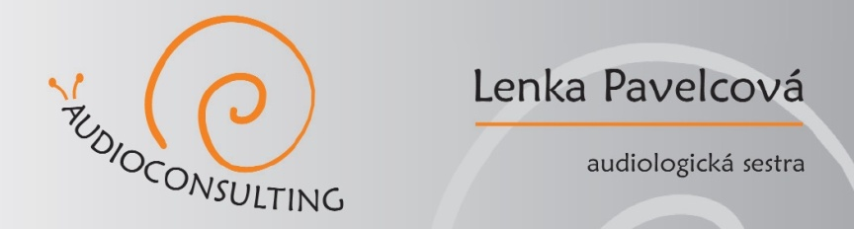
SEMINÁŘ
PRO AUDIOLOGICKÉ SESTRY

TÉMA: Využití binaurálního prahu při maskování
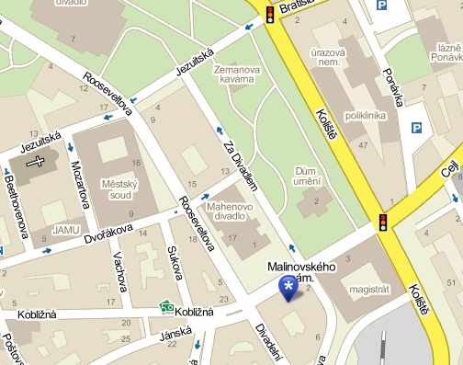
TERMÍNY: 13. 04. 2012 14:00 – 18:00
nebo
20. 04. 2012 14:00 – 18:00

MÍSTO: Dům odborových služeb Naproti Mahenovu divadlu,
Malinovského náměstí 603,
Brno, 602 00,
3. podlaží, dveře č. 312

REG. POPLATEK: Sestra – platba do 31. 03. 2012 350,- Kč
Sestra – platba od 01. 04. 2012 500,- Kč
ČÍSLO ÚČTU: 2208675671/6210
VARIABILNÍ SYMBOL: Datum narození
DO POZNÁMKY: Příjmení, jméno a tel. kontakt

POZOR: Zařazení dle včasnosti přihlášení. Počet účastníků omezen!!!

PROGRAM: Základní principy prahové audiometrie
Využití binaurálního prahu při maskování
Příklady audiogramů s obtížným maskováním
Nejčastější chyby při audiometrickém vyšetření
Diskuse

Individuální přístup, otevřená diskuse v úzkém kruhu kolegyň!

POŘADATEL: Lenka Pavelcová
AUDIOCONSULTING
Adresa: Vinohrady 237 Tel: +420 736 675 693
Rebešovice Email: lenkapavelcova@seznam.cz
664 61 Web: www.audiconsulting.cz

